宁波市2012年初中毕业生学业考试
语 文 试 题

考生须知：
1．全卷分试题卷和答题卷。试题卷共6页，有四个大题，23个小题。满分为120分，考试时间为120分钟。
2．答题必须使用黑色字迹的钢笔或签字笔书写，答案必须按照题号顺序在答题卷各题目规定区域内作答，做在试题卷上或超出答题区域书写的答案无效。
3．请将姓名、准考证号分别填写在试题卷和答题卷的规定位置上。

一、书写（4分）
本题根据卷面书写情况评分。请你在答题时努力做到书写正确、工整。

二、积累运用（26分）
1. 读下面这段文字，根据拼音写出汉字。（2分）
书籍是无声的音乐，是浩瀚的星空。只有它才能qū ⑴ 除愚昧，才能包luó ⑵ 万象，才能让你成为一个bó ⑶ 学的人。朋友，热爱书籍吧！它yóu ⑷ 如汪洋中的一座灯塔，指引我们前进的方向。
⑴ ▲ ⑵ ▲ ⑶ ▲ ⑷ ▲
2．读下面这段文字，为空格处选择合适的词语，将其序号填在横线上。（3分）
读书是一种思维的训练，人格的修炼，内心的历练。所以，爱读书的人，说话有 ⑴ ， 掷地有声；为人有 ⑵ ，豁达淡泊；生命有 ⑶ ，深远厚重。恰如季羡林先生所言，天下第一好事，还是读书。
A.质量 B.分量 C.雅量
⑴ ▲ ⑵ ▲ ⑶ ▲
3. 下面是摘自网络的一段文字，根据要求完成题目。（5分）
杜甫是家家户户都知道的诗圣，近日来却有两百余幅关于他的涂鸦图片在微博上疯传。在这些对语文课本插图的“再创作”中，杜甫时而手扛机枪，时而身骑白马，时而脚踏摩托□不过，恶搞应该是有底线的。印度人不会不恶搞泰戈尔，希腊人不会不恶搞柏拉图,而杜甫却没有得到国人应有的尊重。“杜甫很忙”的现象应该引起我们的思考和反省。
⑴请用合适的成语替换加点的文字 ▲ 。（2分）
⑵“□”中应加上的标点是 ▲ 。（1分）
⑶根据上下文，修改画线的句子，使之符合文意。（2分）
▲
4．古诗文名句默写。(⑴—⑶题必做，⑷⑸两题选做一题)（6分)
⑴何当共剪西窗烛， ▲ 。（李商隐《夜雨寄北》）
⑵人有悲欢离合， ▲ 。（苏轼《水调歌头》）
⑶《出师表》中体现诸葛亮临危受命的句子是 ▲ ， ▲ 。
⑷请写出古诗词中描写战争场面的句子。（写出连续的两句）
▲ ， ▲ 。
⑸请写出古诗词中抒发忧国忧民情怀的句子。（写出连续的两句）
▲ ， ▲ 。
5．名著阅读。（4分）
⑴下面是丰子恺先生为《朝花夕拾》画的三幅插图。根据画意和文字提示，任选两幅写出相关文章的篇名。（2分）
① ② ③
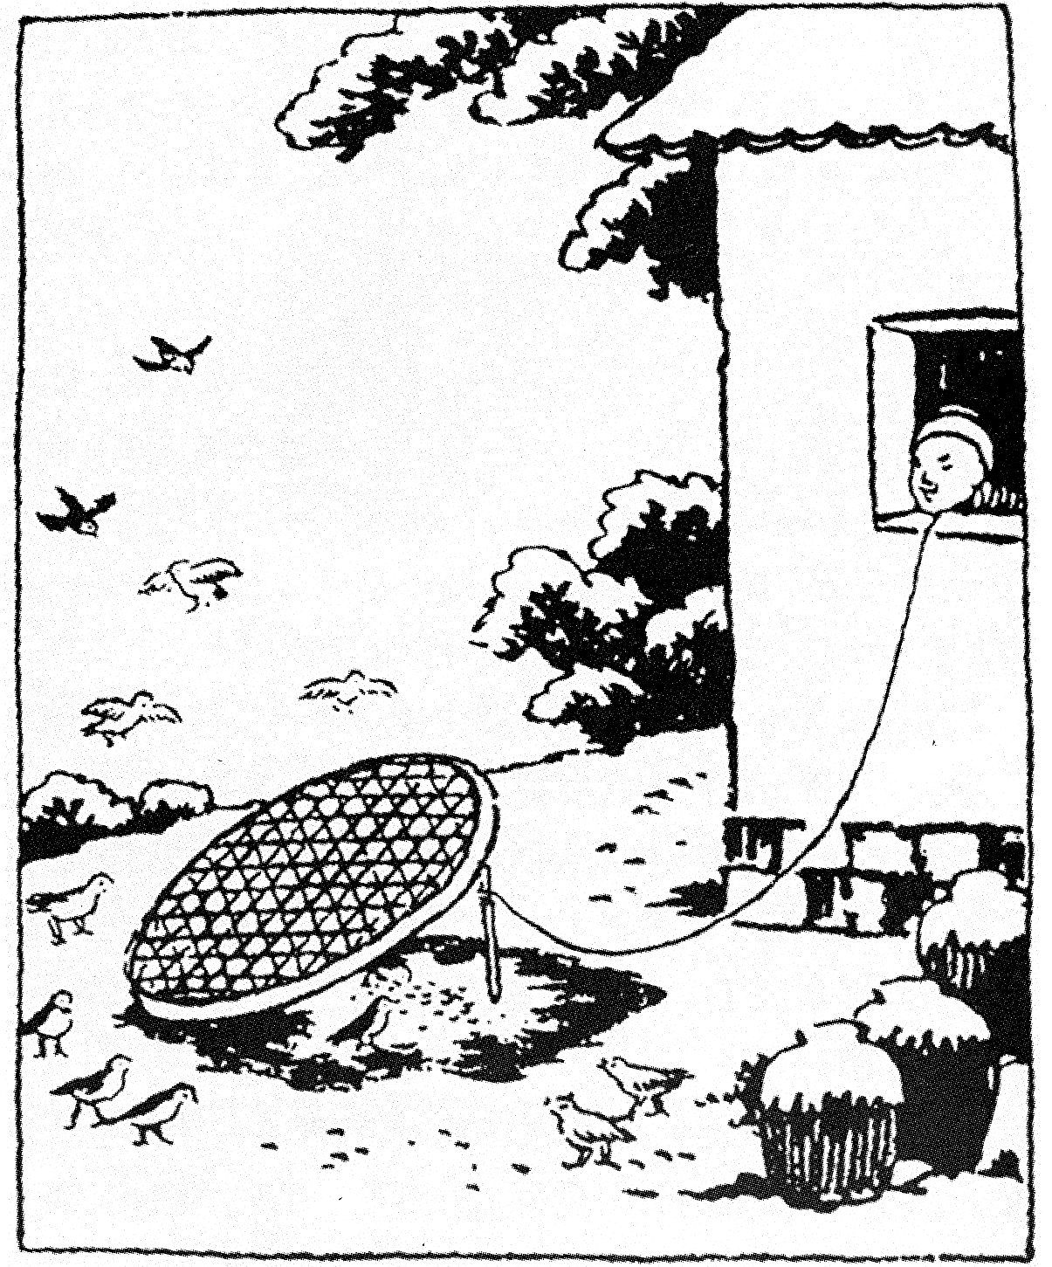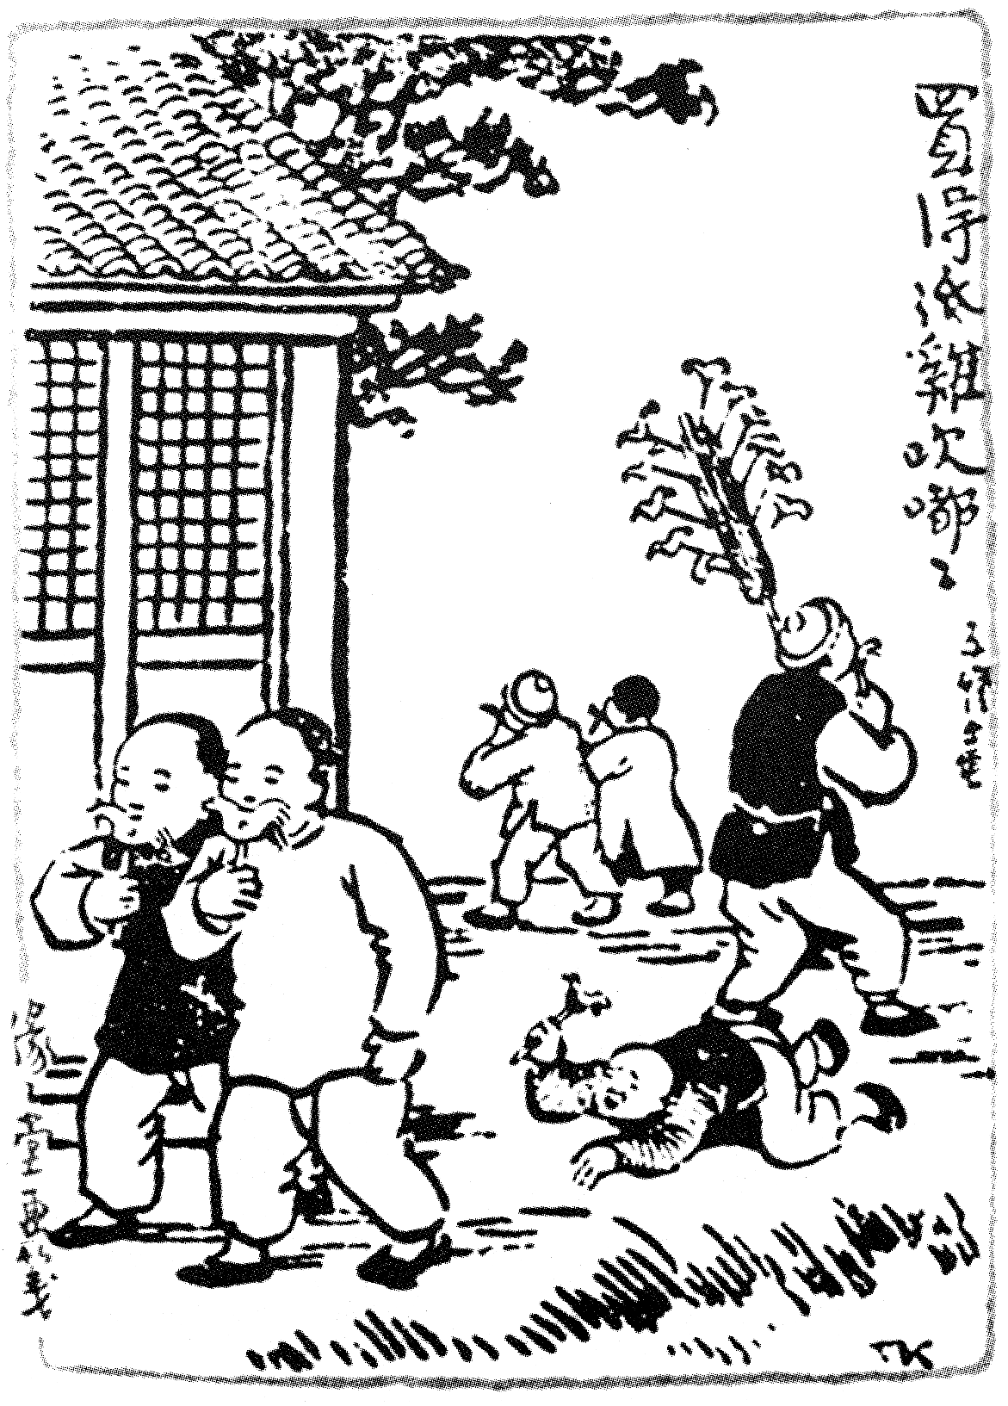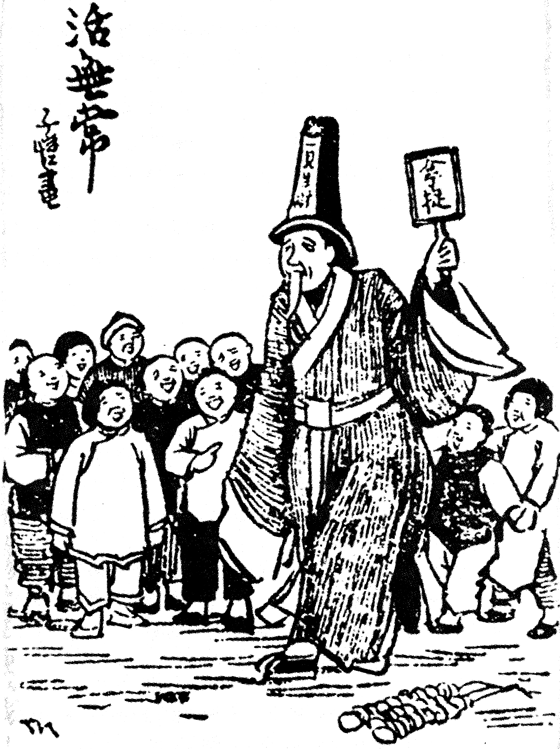
捕鸟 旧时孩子们常玩的“吹嘟嘟” 活无常
选择 ▲ 和 ▲ ，篇名分别是《 ▲ 》和《 ▲ 》。
⑵有人说，《朝花夕拾》包含了作者“温馨的回忆与理性的批判”。根据与图片相关的文章，写出一处能够表现作者“温馨的回忆”或“理性的批判”的内容。（2分）
▲
6．综合性学习。（6分）
最近，为配合“书香宁波”活动的推广，某校开展相关活动，请你参加并完成以下任务。
活动一：本次活动设计了三个板块，请你根据活动内容拟定【板块二】的名称。（1分）
【板块一】书藏古今：藏书文化调查
【板块二】 ▲ ：经典好书推荐
【板块三】书香四溢：读书心得交流
活动二：下列材料中能为“藏书文化调查”活动所用的两则是（ ▲ ）（ ▲ ）（2分）
材料①：电视剧《向东是大海》反映了宁波帮低调的作风，实干的精神，创新的思想，这与
宁波海派文化务实思想有着直接的关联。
材料②：自宋代以来，宁波的私人藏书蔚然成风，历代著名的藏书楼有80余座。
材料③：《徐霞客游记》开篇所记载的那条行经路线被命名为“徐霞客古道”，这条古道现已成为宁波的旅游亮点。
材料④：历经430余年的天一阁是宁波藏书文化的典范，也是中国藏书文化的象征。如今天一阁已被人们形象地称为“宁波的书房”。
活动三：请你以主持人的身份为学校“读书心得交流”活动拟一段开场白。（不少于80字）（3分）
▲
三、阅读理解（40分）
（一）留几本书在窗台（12分）
翁秀美
①星期天收拾房间，顺便整理书柜。书大都是新的，买回来还没翻过。有几本落了厚厚的灰，用湿布擦了，随手丢在窗台上晾着。
②再进书房时，只觉眼前一亮。迎面窗台上的书随意躺着，有一本斜放在红红的“中国结”上。淡紫色窗纱轻拂过书面，宽大的窗台显得生动明媚。原来，书可以不用整齐地码在书柜里，也可以不用机械肃穆地正襟危坐着。书在窗台上很显眼，淡雅的鲜艳的封面堆叠，有些乱，却是明亮可喜，一进门就入了眼。我的心情也轻松愉快，就想坐下来，细读一番。
③这个念头，让我吃了一惊。细致认真地读一本书，是很久以前的事情了。书，曾经是我的最爱。端着饭碗看，躲在被窝里看，连上厕所也是手不离书。最喜黄昏时，端了小凳坐在院子里，看《当代》，看《花城》，不知天黑不觉肚饿，每次被母亲催着赶着进屋还舍不得放下。那会儿，好书，如友。
④那一年生病住院，怕闷，带了《宋词三百首》《闲情偶寄》。医院建在山下僻静处，病房夜里不熄灯，正好读书。字字句句如清水，将五脏六腑涤荡得妥帖舒畅。精神面貌实不像一个病人。出院时，书角已被翻得起毛打卷。好书，胜药。
⑤只是不知什么时候，时间长了翅膀，“哧溜”一下就过去了。一天、一月、一年，快得让人招架不住。每天来去匆匆，总有做不完的事情，一天恨不能掰成两天用。日子仿佛是被抽打着的陀螺转个不停，再难挤出时间来读书了。黄庭坚有言：“三日不读书，便觉面目可憎。”想来我早已是面目全非了。
⑥坐在窗台，伸直腿，书搁在腿上，慢慢翻看。午后的阳光透过玻璃笼在书页上，文字构建的美妙意象和感觉瞬间渗入全身，心在字里行间跳跃飞翔，喜悦漫溢开来。窗外，天蓝如洗，云作奇峰。这景被窗户框成了画，清新至极。身边的书故人一般围拢着，久违的亲切感油然而生。捧着书坐着，直到最后一缕阳光从书页里消失，暮色在身边聚集，尤不忍释卷。因为阅读，匆忙枯燥的时间被文字的墨细细研磨了，书香适意怡人。这个下午也变得安静美好，有了回味。其实，日出日落，每天的时间并没有走快一分，是现代生活的快节奏，让我们的神经紧绷了，脚步加快了，也让我们的心浮躁不安。想起时下正流行的“慢生活”观念，提倡慢工作、慢餐、慢运动、慢休闲、慢阅读等，提醒生活在高速发展时代的人们，适时慢下来关注心灵、环境和传统，是多么的重要与必要。是的，即使停一停看看身边的风景，读读手边的书，哪怕是安静地听完一首优美的曲子，也会让单调的生活充满暖暖阳光，使精神舒缓、愉悦、充实。
⑦眼前，无意中留在窗台上的书，让我知道，阅读，其实一直是我心里最深切的渴求与向往。留几本书在窗台，以便随时翻阅，在忙碌中休闲一回，给心灵放个假，重新体验读书的乐趣，并且也将改变以往一成不变的生活方式。
（选自散文集《百年无废纸》，有删改）
7．通读全文，根据文意，把下面的空格补充完整。（2分）
好书如友

书若路人

8．下列句子形象生动，富有表现力，请加以赏析。（4分）
①字字句句如清水，将五脏六腑涤荡得妥帖舒畅。
▲
②因为阅读，匆忙枯燥的时间被文字的墨细细研磨了，书香适意怡人。
▲
9．阅读下面句子，联系全文，仿照示例，说说你对“慢阅读”意义的理解。（3分）
想起时下正流行的“慢生活”观念，提倡慢工作、慢餐、慢运动、慢休闲、慢阅读等，提醒生活在高速发展时代的人们，适时慢下来关注心灵、环境和传统，是多么的重要与必要。【示例】
慢餐：“慢餐”就是细嚼慢咽，细细品味。既获得味觉享受，又有益于身体健康，还能享受一种悠游闲适的愉悦。
慢阅读： ▲
10．本文原发表在某报副刊，入选《百年无废纸》时，结尾处被编者删去了以下一段文字：
留几本书在窗台。留一份期待，期待与书长长久久的心灵之约。
请你从编者（或作者）的角度，结合文章，阐述删去（或保留）这段文字的理由。（3分）
▲

（二）今天，我们怎样阅读（12分）

【百家争鸣】 碎片化阅读的“美丽”与“忧愁”
近年来，通过手机、电子书、网络等工具进行的不完整的、断断续续的阅读逐渐盛行。不超过140字的微博、手机、平板电脑等掌上阅读成为时尚，这种阅读方式被称为碎片化阅读。
不少人觉得碎片化阅读是“美丽”的。无论是天文地理还是娱乐八卦，无论是耳熟能详的经典名作还是冷门生僻的知识，都可以通过碎片化阅读迅速获取。同时，比起价格不菲的大部头的纸质书，它的阅读成本更低。
也有人对此表示担忧。碎片化阅读带来海量信息的同时也导致了知识来源的随意性和不可考性。零碎的阅读根本无法让读者走进大部头书籍和主题严肃的文本，人们习惯于简单的口述和拼接后，就很难主动阅读，容易形成思维惰性，成为碎片化信息的奴隶。
任何事物都有其两面性。碎片化阅读的“美丽”和“忧愁”是共生关系。但有一点毋庸置疑：不管任何人，都要想办法去构筑自己的精神家园，否则便是这个世界上无根的流浪儿。要做到这一点，有效的方法便是深度阅读。
（引自互联网）
【权威调查】 2010年、2011年18—70周岁国民阅读调查摘要
年 度 | 人均纸质书阅读量 | 人均电子书阅读量 | 日均纸质书阅读时间 | 日均数字化阅读时间
2010年 | 4.25本 | 0.73本 | 16.78分钟 | 12.07分钟
2011年 | 4.35本 | 1.42本 | 14.85分钟 | 16.64分钟
【注】数字化阅读指上网阅读、手机阅读、电子阅读器阅读、光盘阅读、MP5阅读等。
【媒体信息】
4月20日，“左岸书店”店主发微博宣布：鄞州万达的左岸书店将于五一节后关门谢幕。近年来，由于书店入不敷出，席殊书屋、新世界书店相继关门，如今左岸书店也即将和宁波市民说再见。民营书店从“诗意地栖居”到在夹缝中艰难地生存，书店文化在宁波逐渐衰弱。英国诗人多恩说：“一个书店倒闭毕竟跟一个饭馆倒闭不一样，如果没有人买书，也没有人卖书，这个国家的文化就完了。”但愿，在全社会的关心下，我们的实体书店能够兴旺起来。
（摘自《现代金报》2012年4月22日）
【它山之石】
在加拿大，人们喜欢全家逛书店，喜欢全家出动去图书馆，喜欢饭后一起围坐在暖烘烘的壁炉前读书。加拿大几乎每座图书馆都有儿童读书区，家长可以把孩子放在那里，自己放心地去阅读感兴趣的书籍。喜爱阅读的不仅只有加拿大人，据调查，以色列人均纸质书年阅读量达到64本，日本为40本，韩国也有11 本。
有资料显示，加拿大、澳大利亚、英国、新加坡等国，对小书店的税率为零，瑞士、意大利的税率也只有2%。法国政府长期免征书店所得税，日本和韩国则由政府制定图书最低折扣以保证实体书店与网络书店处于平等的竞争舞台。此外，西方不少城市还有各类文化基金，为一些有地标景观性质的书店提供资助，用以保护城市文化的多样性。
（摘自《宁波晚报》《现代金报》）
11．什么是碎片化阅读？请用一句话概括。（2分）
▲
12．阅读上述材料，下列说法不正确的一项是（ ▲ ）（2分）
A.碎片化阅读往往能让人们迅速获得海量信息，但也容易造成人们的思维惰性。
B.很多外国政府对实体书店实行免税，并提供资助，以保护城市文化多样性。
C.从近两年国民阅读调查所获得的数据看，我国国民的阅读量总体呈上升趋势。
D. 深度阅读是构筑人们精神家园的有效办法，这需要自身的努力和社会的关注。
13．阅读上述材料，推断民营书店衰弱的若干原因。（4分）
▲
14．阅读【它山之石】，结合前几则材料，说说你获得的启示。（至少两点）（4分）
▲
[来源:学科网]
(三)（8分）
当余之从师也，负箧曳屣行深山巨谷中。穷冬烈风，大雪深数尺，足肤皲裂而不知。至舍，四支僵劲不能动，勝人持汤沃灌，以衾拥覆，久而乃和。寓逆旅，主人日再食，无鲜肥滋味之享。同舍生皆被绮绣，戴朱缨宝饰之帽，腰白玉之环，左佩刀，右备容臭，烨然若神人；余则缊袍敝衣处其间，略无慕艳意，以中有足乐者，不知口体之奉不若人也。盖余之勤且艰若此。
（节选自《送东阳马生序》）
15．解释下面加点的词。（2分）
⑴勝人持汤沃灌 ▲ ⑵同舍生皆被绮绣 ▲
16．下列句中加点词的用法和例句不相同的一项是（ ▲ ）（2分）
例句：腰白玉之环
A．山不在高，有仙则名 B．天下缟素
C．吾妻之美我者 D．一狼洞其中
17．用现代汉语写出下面句子的意思。（2分）
以中有足乐者，不知口体之奉不若人也。
▲
18．文中宋濂的求学经历给了我们哪些启示？（2分）
▲

（四）（8分）
吕蒙入吴，王劝其学。乃博览群籍，以《易》为宗。常在孙策坐酣醉，忽于眠中，诵《易》一部。俄而起惊。众人皆问之。蒙云：“向梦见伏羲、文王、周公，与我言论世祚^{①}兴亡之事，日月广明之道，莫不穷精极妙；未该玄^{②}言，政^{③}空诵其文耳。”众坐皆知蒙呓诵文也。
【注释】①世祚：指国运。 ②玄：深奥。 ③政：只，仅仅。
（选自《太平广记》）
19.根据《古汉语字典》提供的部分义项，为下列加点的词选择恰当的解释。（2分）
⑴向梦见伏羲、文王、周公 （ ▲ ）
A．刚才 B．假如 C．接近 D．向着
⑵日月广明之道 （ ▲ ）
A．道路 B．道理 C．引导 D．方法
20.下列句子中加点词的意义和用法相同的一项是（ ▲ ）（2分）
A．乃博览群籍 凡三往，乃见 B．以《易》为宗 虽不能察，必以情[来源:学.科.网]
C．忽于眠中 皆朝于齐 D．与我言论世祚兴亡之事 实是欲界之仙都
21.下列选项中对画线句子理解正确的一项是（ ▲ ）（2分）
A.众人坐着都知道吕蒙说梦话在背诵《易经》。
B.众人坐着都知道吕蒙说胡话在朗读《易经》。
C.在座的人都知道吕蒙说梦话在背诵《易经》。[来源:学*科*网]
D.在座的人都知道吕蒙说胡话在朗读《易经》。
22. 文中吕蒙的好学体现在哪些地方？用自己的话回答。（2分）
▲

四、写作（50分）
23．根据要求作文。（50分）[来源:学科网]
请以“你是我的一本书”为题写一篇文章。
要求：①联系自己的生活体验写作。
②文体不限，文章不少于500字。
③文中不要出现真实的人名、校名等。
浙江省2012年初中毕业生学业考试（宁波卷）
语文试题参考答案及评分标准
一、书写（4分）
根据卷面书写情况评分。
二、积累运用（26分）
1.（1）驱（2）罗（3）博（4）犹（2分）
2.（1）B（2）C（3）A（3分，每格一分）
3.（1）家喻户晓 （2）……（省略号） （1分） （3）改为：印度人不会恶搞泰戈尔，希腊人不会恶搞柏拉图，而杜甫却没有得到国人应有的尊重。（2分）
4.（1）却话巴山夜雨时 （2）月有阴晴圆缺 （3）受任于败军之际 （4）【示例】马作的卢飞快，弓如霹雳弦惊 （5）【示例】安得广厦千万间，大庇天下寒士俱欢颜 人生自古谁，留取丹心照汗青（6分，每空1分。（4）（5）两题为选做题，所填诗句切合主题即可。每空有一个错别字，给0.5分；有两个及两个以上错别字，不给分；漏字、加字均不给分。）
5.（1）①从百草园到三味书屋 ②五猖会 ③无常（2分，每项1分） （2）温馨的回忆：【示例一】《从百草园到三味书屋》一文描述孩子们在百草园的雪地上捕鸟的情景。 【示例二】《五猖会》一文中迎神赛会时，孩子们买一个“吹嘟嘟”，呲呲地吹上两天，享受一份游戏的快乐。 【示例三】《无常》一文中无常看到一位母亲为死去的儿子哭得伤心，放她的儿子还阳半刻。 真理的批判：【示例一】《从百草园到三味书屋》一文中老师让孩子们读一些枯燥乏味的书。 【示例二】《五猖会》一文中去看赛会前，父亲强迫我背书，让我感到扫兴和痛苦。 【示例三】《无常》一文中人们在现实生活中找不到公理，反被要求到阴间寻求公正的裁判。（2分，内容基本完整，符合要求得2分，仅写出感受得1分）
6.活动一：【示例】书海导航（1分，符合要求即可）
活动二：材料②和材料④（2分，每则1分）
活动三：【示例】老师们，同学们，大家好！宁波是一座弥漫着浓郁书香的城市，生活在这座城市，我们应该更好地传承宁波人爱读书、读好书的传统，让我们在“书香四溢”的读书心得交流活动中，分享读书的快乐吧！（3分，内容2分，语言表达1分）
三、阅读理解（40分）
（一）（12分）
7.【示例】好书胜药 好书怡人或誉为“书如阳光”“书改变生活”也可（2分，每空1分，意思符合即可）
8.【示例】①该句运用比喻的修辞手法，把文字比作清水，“涤荡”一词与清水相照应，形象生动地写出了读书使人心灵纯净，精神愉悦。②该句把阅读形象地表现为文字研磨的过程，其中“研磨”一词强调了对文字的细细品读，形象地写出了阅读使时间不再匆忙枯燥，生活因此充实润泽，更富有文化味。（4分，每句2分。有具体赏析点得1分，言之成理即可。）
9.“慢阅读”就是细细品读，用心体味。使读者既获得知识，又欣赏了文字之美，更能愉悦身心，陶冶性情。（3分，词义理解1分，作用分析1分，语言表述1分）
10.编者的角度：因为删去的这段文字的内容和第⑦段有重复，删去后文章更精炼，同时，还留有余味，更加含蓄。 作者的角度：前文多为叙述描写，删去的这段文字富有抒情味，起到文末点题、揭示主旨的作用。（3分，结合内容进行分析1分，理由1分，语言表达1分。言之有理即可）
（二）（12分）

11.碎片化阅读就是通过手机、电子书、网络等工具进行的不完整的断断续续的阅读。（2分）
12.B（2分）
13.①人们阅读方式发生改变，数字化阅读比重增加。②碎片化阅读（或数字化阅读）比纸质书阅读更方便、快捷。③碎片化阅读的阅读成本更低。④我国国民人均纸质书阅读量不大，纸质书需求不大。⑤民营书店入不敷出。⑥网络书店对实体书店造成冲击。（4分，每点1分，答出其中四点即可）
14.【示例】①当前我国国民的阅读习惯发生了一定的改变，不少人热衷于碎片化阅读，以色列人、日本人、加拿大人对于纸质书阅读的热情值得我们深思，静下心来深度阅读，我们会收益更多。②从全民阅读调查中发现，与世界上的一些国家相比，我国国民的阅读量较少，我们应该向爱读书的加拿大人、以色列人学习，积极参与到全民阅读的行列中。③民营书店的逐渐衰弱要引起我们的重视，政府、民间组织可以学习国外好的做法，扶持民营书店。（4分，每点2分，结合材料呈现现状1分，针对现状写出启示1分，言之有理即可）
（三）（8分）
15.（1）热水 （2）通“披”，穿（2分，每题1分）
16.C（2分）
17.因为心中有足以快乐的事，就不觉得吃的穿的不如别人了。（2分，意思符合即可）
18.①学习要勤奋刻苦。 ②学习要以读书为乐。（2分，每点1分）
19.（1）A （2）B（2分，每小题1分）
20.D（2分）
21.C（2分）
22.①博览群书 ②梦中诵书（2分，每点1分，意思符合即可）
四、写作（50分）
23.评分标准略。[来源:Zxxk.Com]

